斜面施工指南
南水北调渠坡水泥混凝土面层养护施工指南
一、操作前的准备工作
1）备好直径为25mm，长度为4.5m 的镀锌管一根；
2）以渠坡长度作为参考，准备长度适宜的绳子2根；
3）备好2cm边角废料的渠道用泡沫条或保温板若干；
4）备好足够的清水，以及浇水用水管；
5）备清缝铁钩、铁锹、扫把若干；
6）组织3～4名操作工。
二、操作方法
1、在混凝土锯完伸缩缝后，用铁钩、扫把将伸缩缝内及面层的泥渣等杂物清理走，再用清水将伸缩缝及面层的泥浆冲洗干净；
2、用清洁水将需养护的渠坡混凝土板面均匀浇透，让板面达到饱和水状态，使养护膜膜内的高分子材料充分吸水，以保证养护期内的水分供给（如图1）；
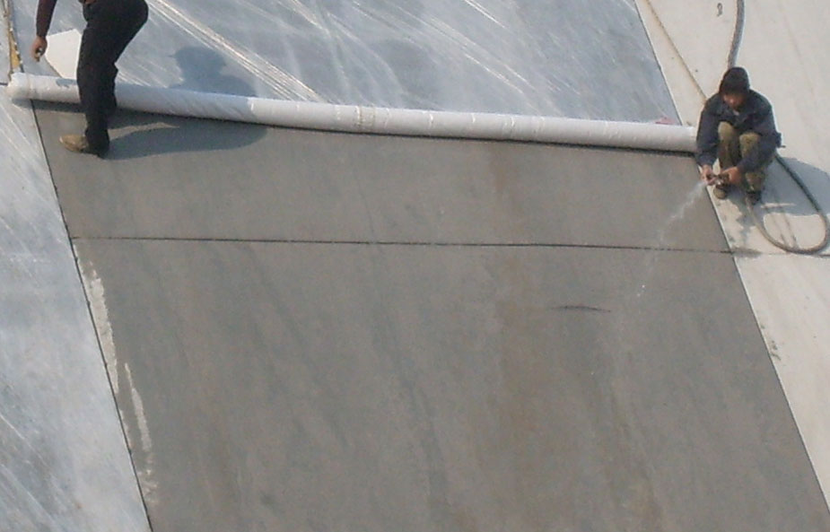

图1
3、将备好的镀锌管穿入养护膜塑料管芯内，再用绳子系扎在铁管两端；
4、将养护膜放在坡顶，展开养护膜，拉出端头300mm长，并用泥土将养护膜临时压紧（将端头左右两边压住，中间留出“排气口”）。固定位置，防止被风吹起。注意有孔眼的一面贴向混凝土面（每卷标签上有说明）；
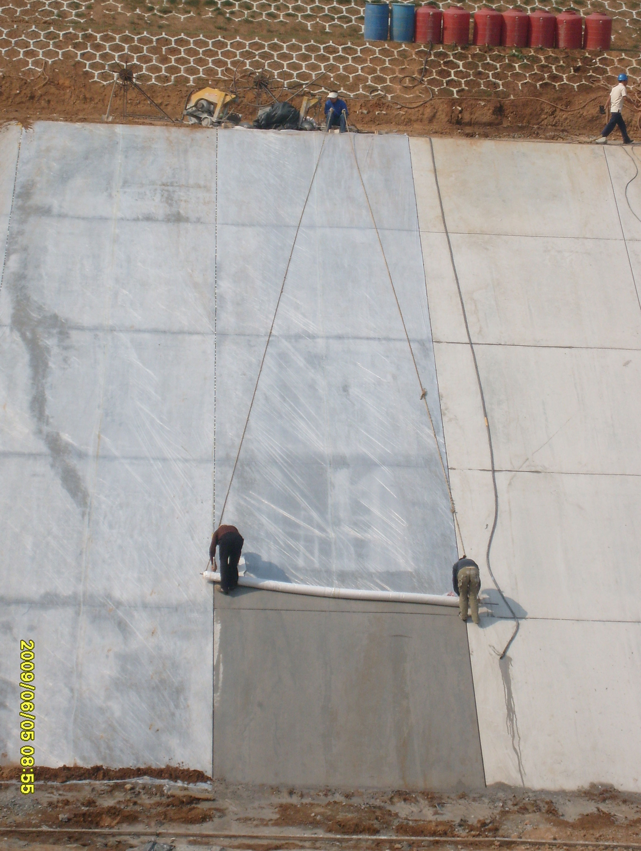
5、安排1～2人在坡顶拉住绳索，将养护膜沿渠面由上至下摊铺；其他人中，1人负责给渠坡混凝土板面浇水， 2人负责用泡沫块将养护膜的边塞压到伸缩缝内，用泡沫板条或保温板条将膜边压紧（如图2）；

图2
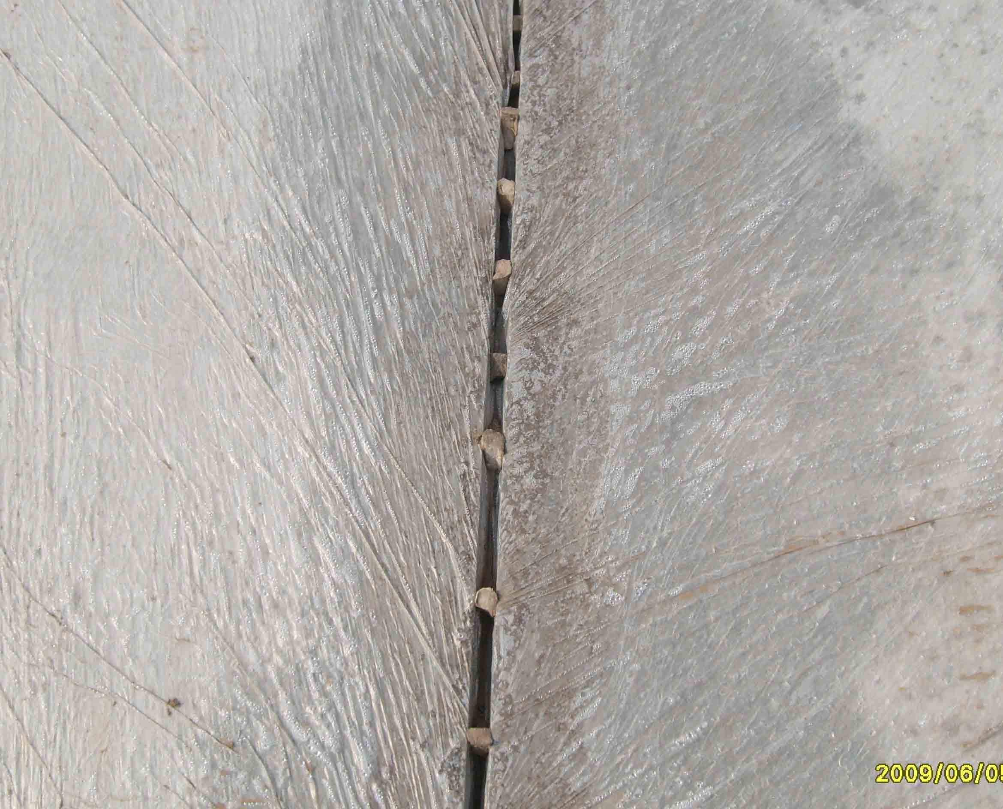

图3
6、待渠坡混凝土版面摊铺好后，留出300mm养护膜作为端尾，并用沙土压好，以防止被风吹起（如图4）；

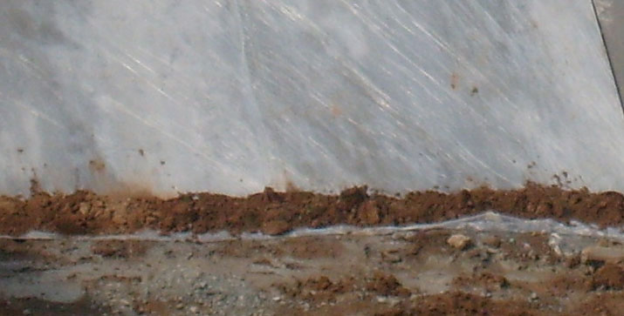

图4
7、摊铺后，如发现养护膜内空气较多，则可用剩余的养护膜卷，从坡底开始，由下而上滚压，赶出膜内空气，使养护膜紧紧压在养护面上。
8、最后，将坡顶的养护膜端头所留下的“排气口”用沙土压实。(如图5)
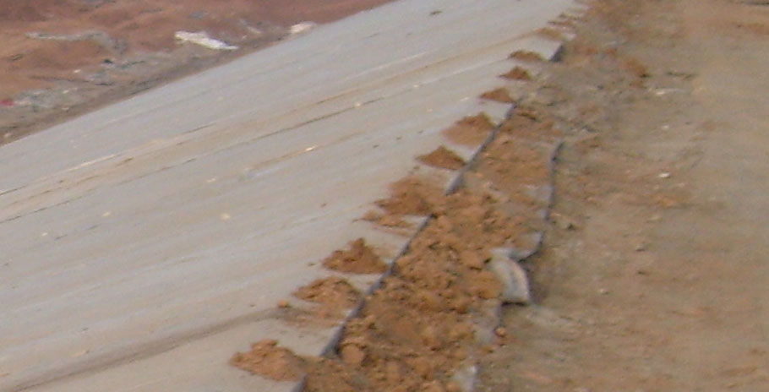

图5
三 、注意事项及解决方法
1、在摊铺养护膜时，一定要将渠坡混凝土板面浇湿，使膜内高分子材料吸足水，以保证养护期内的水分供给充足；
2、由上而下摊铺养护膜时，一定要将养护膜卷摆正，并保证养护膜的两边能留出100mm左右，用于压边；
3、在养护膜的摊铺过程中，要注意相邻的两边膜搭接好，重叠压在伸缩缝里。以防止被风吹开；
4、在压膜边时，请注意塞压力度，以防止破裂口或破洞。如发现破裂口或破洞，请及时用透明胶带对其进行粘贴修补，或用泥浆斜压。以防进风，被风吹起，影响养护质量；
5、在养护期内，养护膜很滑，请不要在坡面行走，注意安全；
6、养护期结束后揭膜，应将养护膜堆放好，以便清运，防止污染，注意环境保护。

